|  |
| --- |
| **Chapitre 1 : Réactions d’oxydo-réduction** |

Plan du chapitre :

1. **Transfert d'électron entre un réducteur et un oxydant**
   1. ***Rappels***
   2. ***Nombre d'oxydation***
   3. ***Réaction d'oxydoréduction***
2. **Cellules électrochimiques**
   1. ***Définitions, rappels***
   2. ***Caractéristiques d'une pile***
3. **Potentiel d'oxydoréduction**
   1. ***Définition***
   2. ***Électrodes de référence***
   3. ***Relation de Nernst***
4. **Équilibres d'oxydo-réduction en solution aqueuse**
   1. ***Unicité du potentiel à l'équilibre***
   2. ***Calcul d’une constante d’équilibre***
   3. ***Calcul d'un nouveau potentiel standard***
   4. ***Diagramme de prédominance ou d’existence***
5. **Applications**
   1. ***Stabilité » en solution aqueuse***
   2. ***Titrage redox (voir TP)***

Capacités exigibles :

1. Lier la position d'un élément dans le tableau périodique et le caractère oxydant ou réducteur du corps simple correspondant.
2. Prévoir les nombres d'oxydation extrême d'un élément à partir de sa position dans le tableau périodique.
3. Identifier l'oxydant et le réducteur d'un couple.
4. Équilibrer, en milieu acide ou basique, une réaction redox.
5. Connaître les définitions de cellule électrochimique, pile, demi-pile, électrode.
6. Utiliser la notation conventionnelle d'une pile.
7. Décrire le fonctionnement d'une pile à partir d'une mesure de tension à vide ou à partir des potentiels d'électrode.
8. Savoir exprimer le potentiel d'oxydoréduction de n'importe quel couple grâce à la relation de Nernst.
9. Décrire le fonctionnement d'une pile à partir d'une mesure de tension à vide ou à partir des potentiels d'électrodes.
10. Connaître la définition de la force électromotrice d'une pile. La calculer à l'aide de la relation de Nernst.
11. Déterminer la capacité électrique d'une pile.
12. Réaliser une pile et étudier son fonctionnement
13. Calculer la constante d'équilibre d'une réaction redox.
14. Prévoir qualitativement ou quantitativement le caractère thermodynamiquement favorisé ou défavorisé d'une réaction d'oxydo-réduction à partir des potentiels standard des couples.
15. Établir un diagramme de prédominance ou d'existence en potentiel, pour les deux espèces d'un couple redox.
16. Utiliser les diagrammes de prédominance ou d'existence pour prévoir les espèces incompatibles ou la nature des espèces majoritaires.
17. Mettre en œuvre une réaction d’oxydo-réduction pour réaliser une analyse quantitative en solution aqueuse.

|  |
| --- |
| **Chapitre 1 : Réactions d’oxydo-réduction** |

**Introduction**

Les réactions d’oxydo-réduction, liées à des transferts électroniques entre espèces chimiques, occupent une grande place tant dans les processus biologiques que dans les procédés industriels. On les retrouve par exemple dans le phénomène de photosynthèse, dans la respiration ou encore dans les processus de sidérurgie et de métallurgie.

1. **Transfert d'électron entre un réducteur et un oxydant**
   1. ***Rappels***

**Un oxydant est un accepteur d'électrons.**

**Un réducteur est un donneur d'électrons.**

Une **oxydation** est une **perte d'électrons** par un réducteur : …..........................................................................................

Une **réduction** est un **gain d'électrons** par un oxydant : …..................................................................................................

On définit des **couples oxydant-réducteur** ou **couple redox** (on donne l'oxydant en premier). Exemple : Ag+(aq)/Ag(s).

Remarque : le caractère oxydant ou réducteur d'une espèce souvent est lié à son électronégativité. Plus un atome est électronégatif, plus le corps simple correspondant est oxydant et vice versa :

* Les dihalogènes F2, Cl2..., ainsi que O2 sont des oxydants
* Les métaux alcalins et alcalinoterreux sont des réducteurs : Li, Na, Mg, Ca, ...

Attention, ce n'est plus vrai pour les espèces ioniques, Cu2+, par exemple, est un oxydant.

**Liste des oxydants et réducteurs à connaître :**

* Oxydants : H2O2 (peroxyde d'hydrogène *ou* eau oxygénée) ; ClO- (ion hypochlorite) ; certains cations métalliques multichargés (Fe3+, Co3+...) ; les oxydes d'éléments de transition : Cr2O72- (ion dichromate), MnO4-(ion permanganate)...
* Réducteurs : dihydrogène H2, S2O32- (ion thiosulfate)

Demi équation électronique : c'est la réaction entre un oxydant et un réducteur d'un même couple

Exemple : ….........................................................................................................................................................................

|  |
| --- |
| **Méthode n°1 : Équilibrer une demi-équation électronique** |
| 1. Équilibrer les atomes autres que O et H 2. Équilibrer l'élément oxygène avec H2O 3. Équilibrer l'élément H avec H+ 4. Équilibrer les charges avec les électrons 5. Adapter selon les conditions expérimentales : si le milieu n'est pas indiqué ou s'il est acide, il n'y a rien à faire. Si le milieu est basique, il faut ajouter, de part et d'autre du signe égal, autant d'ions HO- qu'il y a d'ions H+ et utiliser la réaction H+ + HO- = H2O. |
| Exemple : Donner la demi équation électronique du couple (Cr2O72-, Cr3+) en milieu acide puis en milieu basique. |

Couples redox de l'eau : Écrire les demi-équations électroniques en milieu acide :

O2(g)/H2O(l) : ….....................................................................................................................................................................…

H2O(l)/H2(g) : …....................................................................................................................................................................….

1. ***Nombre d'oxydation (n.o.)***

Le **nombre d’oxydation (n.o.) d’un élément**, dans un édifice chimique, est défini comme la charge (fictive) que porterait cet élément si, pour chaque liaison covalente dans laquelle celui-ci est engagé, le (ou les) doublet(s) liant(s) étaient attribués à l’atome le plus électronégatif.

Le n.o. caractérise l’**état d’oxydation** d’un élément au sein d’un édifice chimique (molécule ou ion). Plus le n.o. d’un élément est élevé, et plus cet élément est à un état oxydé. C'est un entier algébrique, noté en chiffres romains.

|  |
| --- |
| Exemple : O2, H2O, H2SO4 |

A retenir :

* Le n.o. d'un atome dans une **espèce monoatomique** est égal à sa **charge**.
* La **somme des nombres d’oxydation** des éléments d'un édifice est égale à la **charge totale** de l'édifice.
* **n.o.(O) = -II** sauf pour O2 (n.o. = 0) et les peroxydes H2O2 ou ROOR de façon générale (n.o. = -I)
* **n.o.(H) = +1** sauf pour H2 (n.o. = 0) et les hydrures métalliques NaH, LiH... (n.o. = -I)

Exercice :

1. Déterminer le n.o. du soufre dans les espèces suivantes : S8, S2-, SO42-, S2O32-, SO2. Les placer sur un axe en n.o.

*…..........................................................................................................................................................................................*

*…..........................................................................................................................................................................................…..........................................................................................................................................................................................*

n.o.

1. Écrire la demi équation électronique permettant de passer de SO2 à S2-.

*…..........................................................................................................................................................................................*

1. Comment évolue le n.o. lors d'une oxydation ? Lors d'une réduction ? Que dire du nombre d'électrons échangés ?

*…..........................................................................................................................................................................................…..........................................................................................................................................................................................*

*…..........................................................................................................................................................................................*

**On peut relier les nombres d'oxydation possibles pour un élément, à sa place dans la classification périodique.**

Prenons l'exemple du soufre. Place dans la CPE : …............................................................... ; CEF : …...............................

Pour atteindre la CEF d'un gaz noble, il peut :

soit : …..................................................................................................................................................................................

soit : …..................................................................................................................................................................................

**Conclusion : les valeurs extrêmes du nombre d'oxydation, pour un non-métal, correspondent au remplissage maximal des sous-couches de valence (pour le nombre d'oxydation minimal) ou au vidage complet de tous les électrons de valence pour le nombre d'oxydation maximal).**

1. ***Réaction d'oxydoréduction***

|  |
| --- |
| **Une réaction d'oxydoréduction fait intervenir deux couples redox : il s’agit d’un transfert d’électrons du réducteur de l’un couple (qui les donne) vers l’oxydant de l’autre couple (qui les accepte).** |

Exemple : …..........................................................................................................................................................................

→ somme des deux demi équations électronique (une réduction et une oxydation) :

…...........................................................................................................................................................................................…...........................................................................................................................................................................................

**Attention !** Les électrons « ne savent pas nager », *i.e.* ne peuvent pas se retrouver libres en solution donc le nombre d'électrons cédés par le réducteur doit être égal au nombre d'électrons acceptés par l'oxydant.

|  |
| --- |
| **Méthode n°2 : Écriture du bilan d'une réaction d'oxydoréduction.** |
| 1. Écrire les demi-équations électroniques pour chacun des couples. 2. Combiner les deux demi-équations de façon à éliminer les électrons. |
| Écrire la réaction redox entre le permanganate MnO4- et les ions Fe2+ :  ….........................................................................................................................................................................................….........................................................................................................................................................................................…......................................................................................................................................................................................…  *...................................................................................................................................................................................……...*  *Donnée : les couples sont  (MnO4-/Mn2+) et (Fe3+/Fe2+) → cf TP n°3* |

Remarques :

1. On peut parfois avoir à équilibrer une réaction redox en milieu basique.

Retour sur l'exemple précédent : ….....................................................................................................................…

1. Le vocabulaire est spécifique si une espèce appartient à deux couples redox :

* **dismutation** : 2 Cu+ = Cu2+ +Cu(s)
* **médiamutation** (ou rétrodismutation ou amphotérisation): 2Fe3+ + Fe(s) = 3Fe2+

1. Le **transfert d’électrons** d’une espèce à l’autre peut se faire :

* soit par **contact « direct »** entre les réactifs **en solution**,
* soit par acheminement des électrons par l’intermédiaire d’un **conducteur métallique** : dans ce dernier cas, on a affaire à une **réaction électrochimique**.

Ceci se produit dans les cellules électrochimiques, c’est-à-dire les **piles** et les **électrolyseurs**.

1. **Cellules électrochimiques**
   1. ***Définitions, rappels***

* Une **demi-pile** est un système physico-chimique siège d'une demi-équation électronique. Par conséquent :
  + elle contient les deux membres d'un couple oxydant-réducteur.
  + elle est constituée de deux phases conductrices, un **solide conducteur** et un liquide conducteur ou **électrolyte**.

Les espèces du couple redox sont en contact avec, ou constituent, ces deux phases.

Remarque : Selon les livres, on appelle **électrode :**soit la **demi-pile**, soit le **solide conducteur** de la demi-pile.

|  |
| --- |
| Exemples de demi-piles : |

* Une électrode siège d'une **oxydation**  est appelée **anode.**
* Une électrode siège d'une **réduction**  est appelée **cathode.**
* Une **cellule électrochimique** est constituée de deux demi-piles reliées par une **jonction électrolytique** (membrane, pont salin, verre fritté,...) permettant la circulation des ions d'un compartiment à l'autre.
* Une **pile** est une cellule électrochimique produisant un courant électrique à partir d'une réaction chimique spontanée. De l'énergie chimique est transformée en énergie électrique.
* Un **électrolyseur** est une cellule électrochimique reliée à un générateur permettant la circulation d’un courant électrique, et dans laquelle se produit une réaction chimique non spontanée**.** De l’énergie électrique est transformée en énergie chimique.

Exemple 1 : la pile Daniell

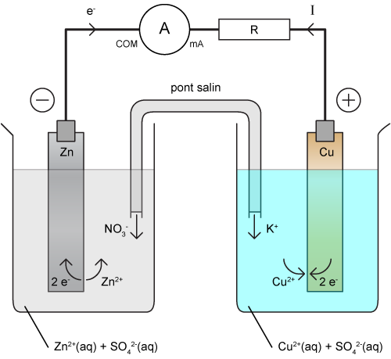

Réactions aux électrodes :

…...............................................................................................................

…...............................................................................................................

Réaction spontanée:

…...............................................................................................................

Notation conventionnelle de la pile :

..................................................................................................................

Schéma électrique :

Exemple 2 : Fonctionnement en électrolyseur

Principe : On impose le courant dans le sens contraire à celui de la pile pour forcer la réaction non spontanée.

|  |  |  |
| --- | --- | --- |
|  | Pile | Électrolyseur |
| Réaction |  |  |
| Mode de fonctionnement |  |  |
| Cathode |  |  |
| Anode |  |  |

* 1. ***Caractéristiques d'une pile***
     1. *Force électromotrice d'une pile*
* **La force électro-motrice (*abréviation* : fem) d’une pile est sa tension à vide, c’est-à-dire lorsque la pile n’est pas reliée à un circuit électrique (I = 0) :**

***fem = ED – EG***

**où ED (resp. EG) est le potentiel de l’électrode de droite (resp. de gauche). Elle s’exprime en volts.**

La fém est une grandeur algébrique (pouvant être >0 ou <0). Usuellement, on place le pôle négatif de la pile à gauche, et son pôle positif à droite. Ainsi, la fem vaut : ***fem = E+ – E–*** , qui est une grandeur positive.

* Une pile est un système chimique **hors équilibre** qui évolue spontanément vers un état d'équilibre.
  + Lorsque la pile débite, la circulation des électrons tend à faire diminuer la fem en valeur absolue.
  + Lorsque la **pile est usée**, l'équilibre est atteint : ***fem = 0***. Elle ne débite plus de courant électrique : *I = 0*.
    1. *Capacité d'une pile*
* Si une pile débite un courant I pendant une durée Dt avant d'être usée, alors elle a délivré au circuit extérieur une quantité d'électricité : ***Q = IDt***.

Q, qui s'exprime en coulomb (C), est appelée **capacité de la pile**.

* En notant, *ne*la quantité d’électrons (en mole) échangés, entre la pile et le milieu extérieur, au cours du fonctionnement de la pile, on a aussi : ***Q = ne F = n xf F***

avec *F = NA e = 96500 C.mol-1*, la constante de Faraday (c’est la charge d’une mole d’électrons), *n* le nombre d’électrons échangés pour écrire l'équation de la réaction de fonctionnement de la pile, et *xf* , l’avancement final (en mol) de cette réaction. En pratique, cette réaction étant quantitative (K>>1), on a :*xf* = *xmax*.

|  |
| --- |
| Exercice d'application n°1 :  On considère la pile Daniell du paragraphe précédent pour laquelle, à droite [Cu2+]0 = 0,1 mol.L-1, et à gauche [Zn2+]0 = 0,2 mol.L-1. Les deux compartiments contiennent 200 mL de solution. On admet que les métaux sont excès et que la réaction de fonctionnement est totale. Calculer la capacité de cette pile. |

1. **Potentiel d'oxydoréduction**
   1. ***Définition***

Le **potentiel d’oxydo-réduction d’un couple**, noté EOx/Red, correspond à la fem de la pile théorique dont la demi-pile de droite est constituée des espèces chimiques constitutives de ce couple, tandis que la demi-pile de gauche est une **électrode normale à hydrogène (ou ENH), électrode de référence de potentiel nul**.

En effet, dans ce cas : **fem *= EOx/Red – EENH = EOx/Red*** car *EENH = 0*.

* 1. ***Électrodes de référence***
* 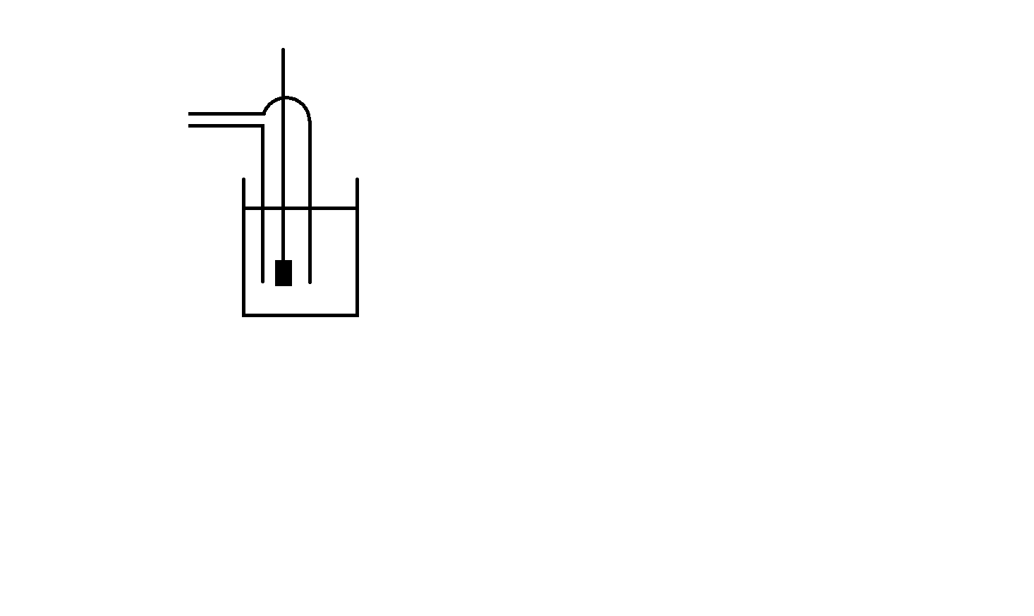**Électrode de référence absolue : électrode standard à hydrogène ou électrode normale à hydrogène (ENH)**

Hypothèses :

Couple redox : …............................................

….....................................................................

Par convention, le potentiel, noté EENH, d'une telle électrode est pris égal à zéro quelle que soit la température.

**EENH = 0,0 V**

**Expression du potentiel de l’électrode standard à hydrogène (ESH) :**

Remarque : c'est une électrode théorique, non réalisable expérimentalement. Expérimentalement, on utilise d’autres électrodes de potentiel constant pouvant servir de référence. En particulier, on utilise souvent l’**ECS** (électrode au calomel saturée).

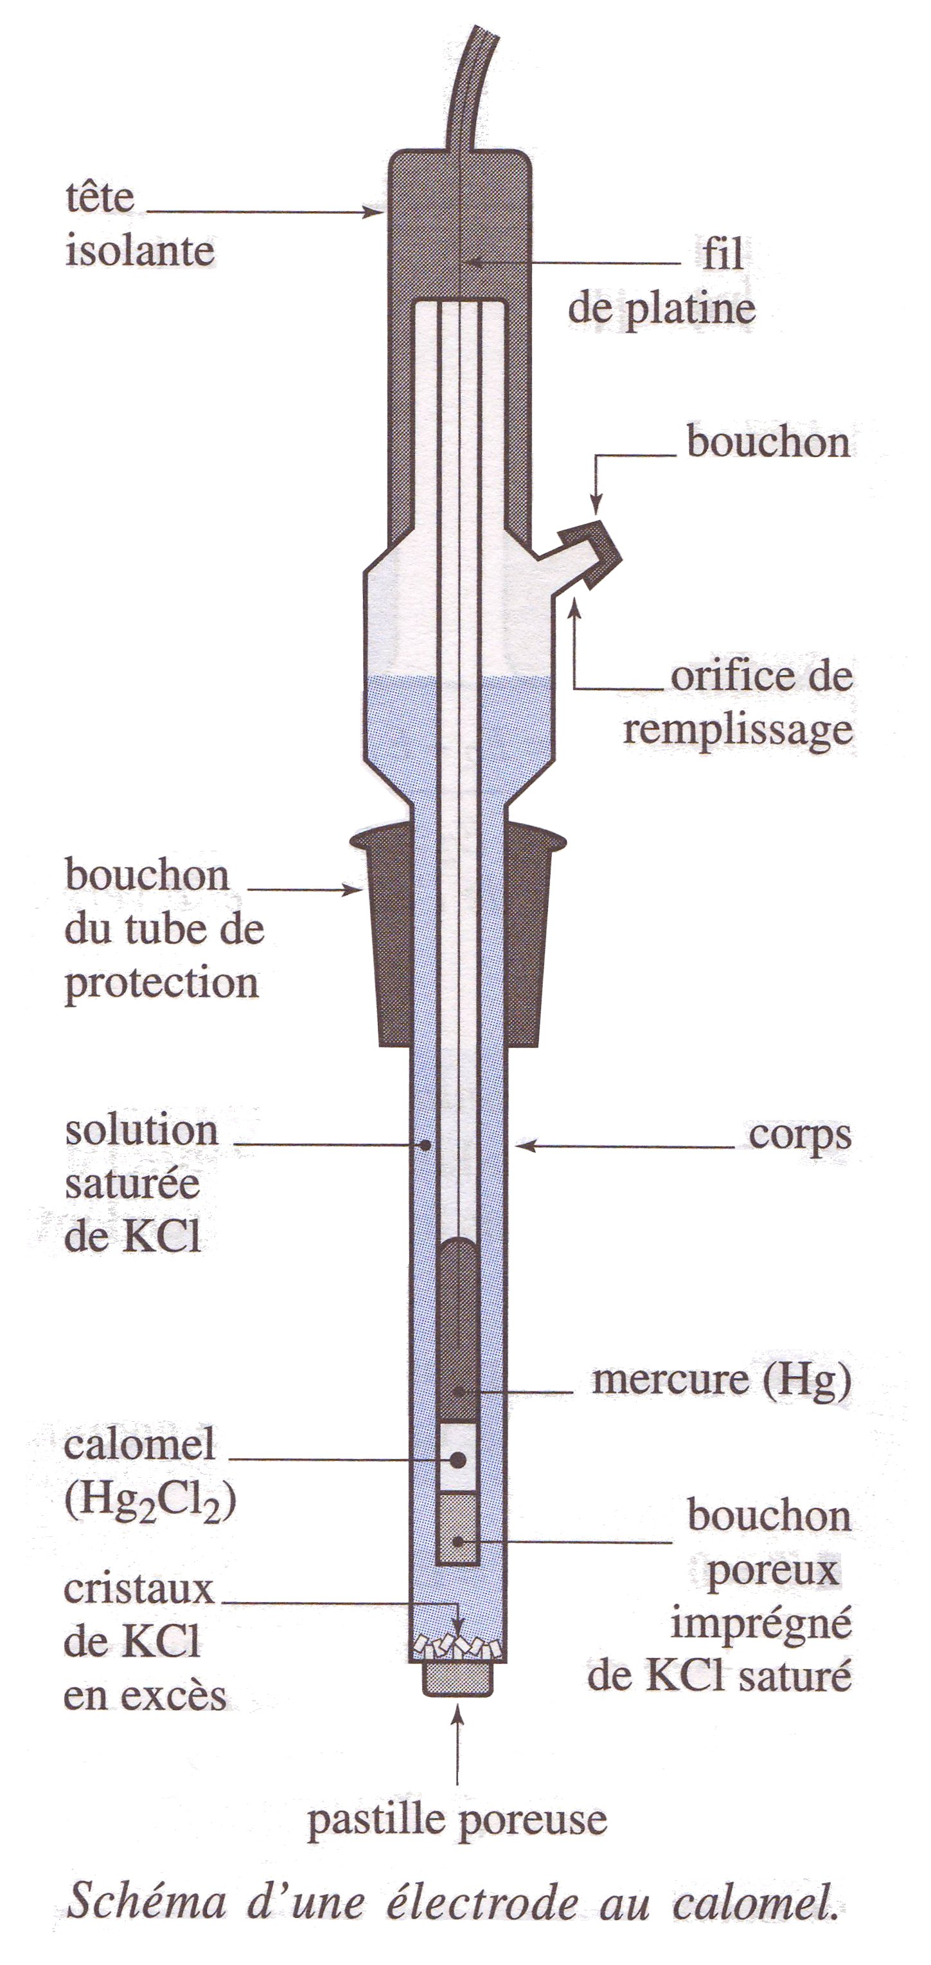

* **Électrode de référence usuelle : électrode au calomel saturée (ECS)**

**L'électrode au calomel saturée,** ou **ECS**, est une électrode de référence, constituée d’une électrode de platine (Pt(s)) plongée dans du mercure métallique LIQUIDE ! (Hg(l)) en contact avec du calomel Hg2Cl2 SOLIDE (Hg2Cl2), lui-même en équilibre avec une solution de chlorure de potassium (K+, Cl-) saturée (c’est-à-dire que la concentration [Cl-] est maintenue constante grâce à la présence d’un excès de solide KCl(s)).

Couple redox : ….................................................................................................………

A 25°C, **EECS = constante = 0,25 V**.

**Expression du potentiel de l’électrode au calomel saturée :**

Le potentiel d'oxydo-réduction d'un couple redox est donné par la **relation de Nernst** (chimiste allemand (1864-1941), prix Nobel en 1920 pour le 3ème principe de la thermodynamique)

* 1. ***Relation de Nernst***

Le potentiel d'oxydoréduction du couple (Ox/Red), de demi-équation redox : **a Ox + n e- + pA = b Red + qB** , est donné par la relation de Nernst :

**E(Ox/Red) =** …............................................................................................................................................................................

* **E° : potentiel standard du couple (Ox/Red)**. C'est une grandeur thermodynamique caractéristique du couple (Ox/Red), tabulée dans la littérature à 25°C .
* R : constante des gaz parfaits : R = 8,314 J.K-1.mol-1
* F : constante de Faraday, F = 96500 C
* T : température en Kelvins

avec à 25°C : RTln(10)/F = …............…

à retenir : **E(Ox/Red) = …..................................................…............................................... en volts**

Exemples : écrire la demi équation électronique ainsi que la relation de Nernst pour les couples suivants :

* MnO4-/Mn2+ : .......................................................................................................................................................…

…...........................................................................................................................................................................…

* Zn2+/Zn(s) : ............................................................................................................................................................…

…..........................................................................................................................................................................…

* H+/H2(g): .............................................................................................................................................................…

…..........................................................................................................................................................................…

|  |
| --- |
| Exercice d'application n°2 : Retour sur la pile Daniell  Calculer la f.e.m. initiale d'une pile Daniell pour laquelle [Cu2+]0 = 0,1 mol.L-1 et [Zn2+]0 = 0,01 mol.L-1 .  *On donne : E°(Cu2+/Cu) = 0,34 V ; E°(Zn2+/Zn) = - 0,76 V* |

1. **Équilibres d'oxydo-réduction en solution aqueuse**
   1. ***Unicité du potentiel à l'équilibre***

Lorsqu’une pile atteint l’équilibre, elle ne débite plus, on dit qu’elle est « morte ». Dans ces conditions, il y a égalité des potentiels de l’électrode de gauche et de l’électrode de droite (la fem est donc nulle).

En conséquence, lorsqu’une solution aqueuse contenant plusieurs couples redox est à l’équilibre, alors tous les potentiels d’oxydoréduction de chacun des couples présents sont égaux. On dit qu’il y a **unicité du potentiel à l’équilibre**.

* 1. ***Calcul d'une constante d'équilibre***

Exemple : 2 Co3+ + Zn(s) = 2 Co2+ + Zn2+ K = …...................................................................

Données : E°(Co3+/Co2+) = E°1 = 1,80 V ; ….............................................................

E°(Zn2+/Zn) = E°2 = - 0,76 V. ….............................................................

Écriture des potentiels de Nernst :

…...........................................................................................................................................................................................

…...........................................................................................................................................................................................

A l'**équilibre**, il y a unicité du potentiel : E(Co3+/Co2+) = E(Zn2+/Zn)

…...........................................................................................................................................................................................

…...........................................................................................................................................................................................

…...........................................................................................................................................................................................

…...........................................................................................................................................................................................

…...........................................................................................................................................................................................

…...........................................................................................................................................................................................

Application numérique : K =

|  |
| --- |
| Généralisation : on considère la réaction entre les couples Ox1/Red1, de potentiel standard E°1 et Ox2/Red2, de potentiel standard E°2 : n2 Ox1 + n1 Red2 = n2 Red1 + n1 Ox2. On note n, le nombre d'électrons échangés.  À l'équilibre thermodynamique, il y a unicité du potentiel : **E1 = E2**  K° =........................................ |

Remarques

* Les constantes thermodynamiques de réactions redox favorisées (K > 1) sont souvent très grandes. En effet, il suffit d'une différence de quelques dizièmes de volts pour avoir une réaction quasi-totale (K > 104)
* La comparaison des E° permet de savoir si la réaction est quasi-totale (K >> 1) ou au contraire peu avancée (K << 1). On peut visualiser ceci grâce à la règle du gamma sur une échelle en potentiels standard.

**Échelle de E° :**

Remarque importante :

**Plus le E° d'un couple est élevé, plus l'oxydant est fort (meilleur accepteur d'électrons)**

**Plus le E° d'un couple est faible, plus le réducteur est fort (meilleur donneur d'électrons)**

* 1. ***Calcul d'un nouveau E°***

On considère un système chimique à l'équilibre constitué des espèces Cu2+(aq), Cu+(aq) et Cu(s). On donne les potentiels standard suivants : E°(Cu2+/Cu+) = 0,17 V ; E°(Cu+/Cu) = 0,52V. On peut calculer E°(Cu2+/Cu) :

Écriture des potentiels de Nernst : …...................................................................................................................................

…...........................................................................................................................................................................................

…...........................................................................................................................................................................................

**A l'équilibre, il y a unicité du potentiel** : E(Cu2+/Cu+) = E(Cu+/Cu) = E(Cu2+/Cu)

On cherche alors une combinaison linéaire des relations précédentes permettant de faire « disparaître » les termes contenant un logarithme :

…...........................................................................................................................................................................................

…...........................................................................................................................................................................................

…...........................................................................................................................................................................................

…...........................................................................................................................................................................................

…...........................................................................................................................................................................................

* 1. ***Diagramme de prédominance ou d'existence***

Exemple 1 : couple Fe3+/Fe2+ (les 2 espèces du couple sont en solution)

Relation de Nernst :...................................................................................................... avec E°(Fe3+/Fe2+) = 0,77 V

* si Fe3+ prédomine :...................................................................................................................................................

=> ….........................................................................................................................................................................

* si Fe2+ prédomine :...................................................................................................................................................

=> ….........................................................................................................................................................................

A la frontière : …...................................................................................................................................................................

Diagramme de prédominance :

Exemple 2 : couple Fe2+/Fe(s) (l'une des deux espèces est un solide)

On ne peut pas parler de prédominance d'une espèce sur l'autre puisque le solide n'a pas de concentration. On s'intéresse alors à l'**existence** du solide.

Considérons une électrode en fer trempant dans une solution contenant des ions Fe2+ à la concentration initiale C0.

Notons : Elim = …................................................................................................................ avec E°(Fe2+/Fe) = - 0,44 V

* Si E > Elim alors …......................................................................................................................................................

…..............................................................................................................................................................................

…..............................................................................................................................................................................

* Si E < Elim alors …......................................................................................................................................................

…..............................................................................................................................................................................

…...............................................................................................................................................................

Diagramme d'existence :

Diagramme complet :

Remarques :

* A droite d'une frontière : oxydant (accepteur d'électrons) ; à gauche d'une frontière : réducteur (donneur d'électrons)
* Pour un couple où l'une des espèces est gazeuse, il faut fixer en plus une pression initiale pour pouvoir déterminer le potentiel Elim à la frontière.
* Deux espèces appartenant à des domaines de potentiel joints (intersection non nulle) peuvent coexister. On dit qu'elles sont **compatibles**. Le potentiel du système à l'équilibre appartient à l'intersection.
* Deux espèces dont les domaines sont disjoints ne peuvent coexister et réagissent ensemble avec une constante K > 1. On dit qu'elles sont **incompatibles**.

1. **Applications**
   1. ***Stabilité en solution aqueuse***
2. Observer l'échelle de potentiels standard du IV.2.
   1. D'après la règle du gamma, quelles sont les espèces qui réagissent quantitativement avec l'eau ?

…...........................................................................................................................................................................................

…...........................................................................................................................................................................................

* 1. Que peut-on dire de leur stabilité en solution aqueuse.

…...........................................................................................................................................................................................

Le caractère redox de l'eau conduit conduit à une limitation des potentiels accessibles dans l'eau. On dit que l'eau a un **effet nivelant**.

1. On donne les potentiels standard suivants : E°(Cu2+/Cu+) = 0,17V ; E°(Cu+/Cu) = 0,52V
2. Les placer sur un axe en E°.
3. Quel est l'oxydant le plus fort ? Le réducteur le plus fort ? …...........................................................................
4. Écrire la réaction de l'un sur l'autre. Comment s'appelle ce type de réaction ?

.................................................................................................................................................................................

1. Utiliser la règle du gamma pour prévoir si cette réaction est quantitative ou non. Que peut-on dire de la stabilité des ions Cu+ en solution aqueuse ?

.................................................................................................................................................................................

.................................................................................................................................................................................

1. Calculer la constante d'équilibre de cette réaction.

.................................................................................................................................................................................

.................................................................................................................................................................................

..............................................................................................................................................................................…

.................................................................................................................................................................................

1. Tracer le diagramme de prédominance/existence de ces espèces en fonction de E. On prendra comme concentration à la frontière C0 = 1 mol.L-1. Commenter.
   1. **Titrage redox** (voir TP de chimie )